**Rapport de gestion**

Cable Care, Cablex, c'est quoi exactement et que fait-on?

Cablex est le nom de notre produit, qui est fait à la main, de façon artisanale, par les membres de notre mini-entreprise Cable Care. De cette manière nous garantissons une qualité de production et de service optimale. 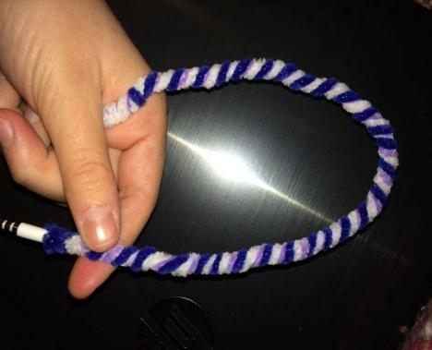 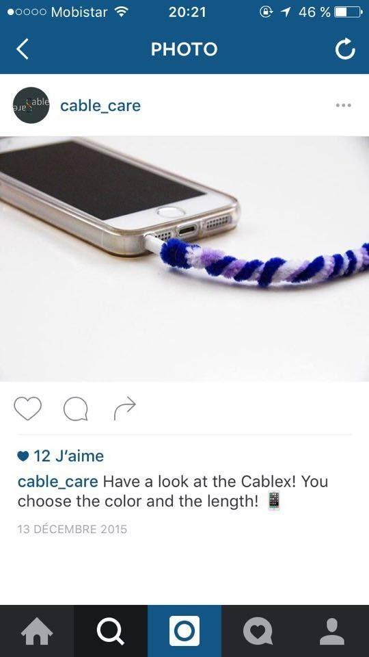

Notre mini-entreprise a une composition internationale. Nous avons l’avantage d’avoir des membres de nationalité allemande, espagnole, bulgare, tchèque, néerlandaise, française et belge. Notre magnifique équipe est constituée de:

Kalojan Hoffmeister, Administrateur Délégué  
Antoine Bédaton, Directeur Technique  
Filip Slezák, Directeur Financier  
PabloIbañez et Daniel Adil Maaroufi, Département RHC   
Charlotte Hooijer, Louise De Keghel et Yann Schröder, Département Marketing

et bien sûr notre fantastique conseiller Jean-Marie Jacqmin.

Mais que faisons-nous au juste? Nous fabriquons des protections pour tous types de câbles.  
Cela a l'air tout simple, voir quelque peu banal, mais figurez vous que ça ne l'est pas!

Au début de cette magnifique expérience, en septembre de l’année dernière, lors d'un brainstorming, toute l'équipe s'était rassemblée pour réfléchir à ce qui nous gênait dans notre quotidien afin de trouver une solution innovante. Nous pensions :

Aux mines des crayons qui se cassent, aux écrans des téléphones portables qui se cassent, aux clés USB qui se perdent, aux lacets qui s'ouvrent, aux scratchs des chaussures qui ne collent plus, etc. Et c'est alors qu'un membre de l'équipe a eu une idée innovatrice :   
Et si on essayait de fabriquer des protections pour câbles ?

Les câbles étant très sensibles, les écouteurs en général étaient vulnérables au niveau du Jack, ce qui les amène souvent à se casser, ayant été tordus. Au début, nous avions des doutes sur la faisabilité de ce projet et il faut dire que ce ne fut pas une tâche facile. Mais nous étions tous d'accord sur un point : nous avions un projet commun, nous étions une équipe, et nous voulions réussir. Cette motivation était très présente dès le départ de cette expérience et persista jusqu'à la fin, ce qui créa une magnifique atmosphère de travail et un sentiment d'union entre les membres de l'équipe.

Néanmoins il faut avouer que le début s'avéra difficile. Tout d'abord, il fût plus difficile de trouver un fournisseur pour notre matière première, c'est-à-dire les fils chenille et les écouteurs Apple, qui correspondaient à nos exigences de qualité et à notre budget limité, que ce que nous avions pensé. A cela, nous avons dû ajouter les nombreux problèmes avec notre agence bancaire, et notre manque de savoir faire en matière de bricolage. Heureusement, grâce à notre motivation et à l'aide de notre conseiller Jean-Marie Jacqmin, nous avons réussi à rester concentrés et à agir en tant qu'équipe. Ce qui nous a permis de trouver des solutions plus facilement aux nombreuses difficultés que nous avons dû affronter tout au long de notre parcours en tant que mini-entrepreneurs et d'atteindre notre but, c'est-à-dire être capables d'avoir un produit qui assure la protection des câbles, notamment des écouteurs, et de les customiser afin de les rendre plus individuels et plus attirants du point de vue optique.

Nous avons vu que nous y étions parvenus lors de notre première vente en janvier, où les clients se sont montrés très curieux et même surpris d'une idée si innovante et extravagante.

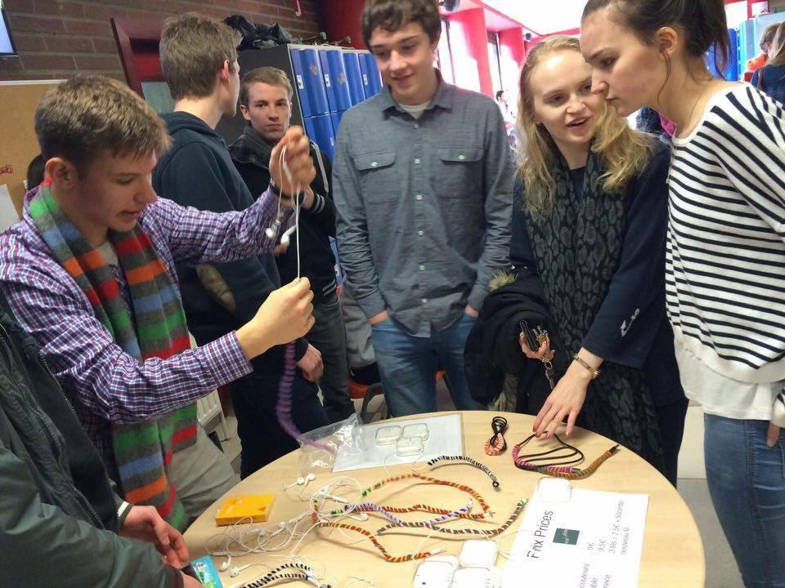

Cela fut également le cas lors de notre première assemblée générale qui, étant le premier contact avec nos actionnaires, clients ou futurs actionnaires, fût une étape clé pour nous, où nous avons eu les premières réactions vis-à-vis de notre produit.

Cette étape clé fut préparée minutieusement par toute la mini, et planifiée en détail de façon à ce qu'elle soit tout un succès.

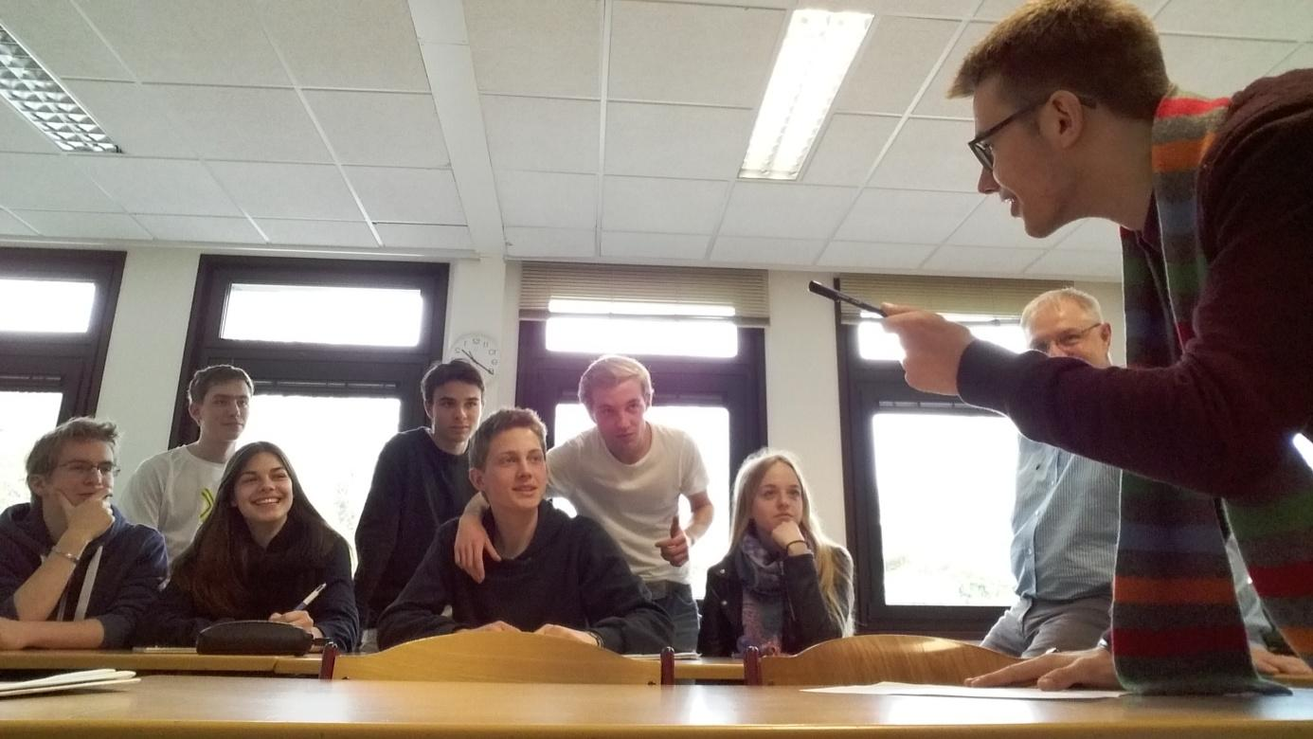

Nous avons appris à nous mettre en avant et à aller vers le client grâce à de nombreuses enquêtes du département Marketing. Notre client cible était défini comme quelqu'un se trouvant dans une tranche d'âge d'environ 10 a 65 ans et ayant des écouteurs ou bien des fils ayant un Jack ou une partie sensible à protéger/customiser. En plus de cela, notre département Marketing a fait un effort considérable pour atteindre un maximum de personnes et pour faire connaitre notre produit, non seulement au sein de la communauté bruxelloise, mais dans le monde entier. Cela s'est fait à travers de divers moyens, par exemple sur les réseaux sociaux avec une page Facebook officielle, ainsi qu'un compte Instagram et une adresse email, crées explicitement pour cette occasion par le département technique en collaboration avec le département marketing.

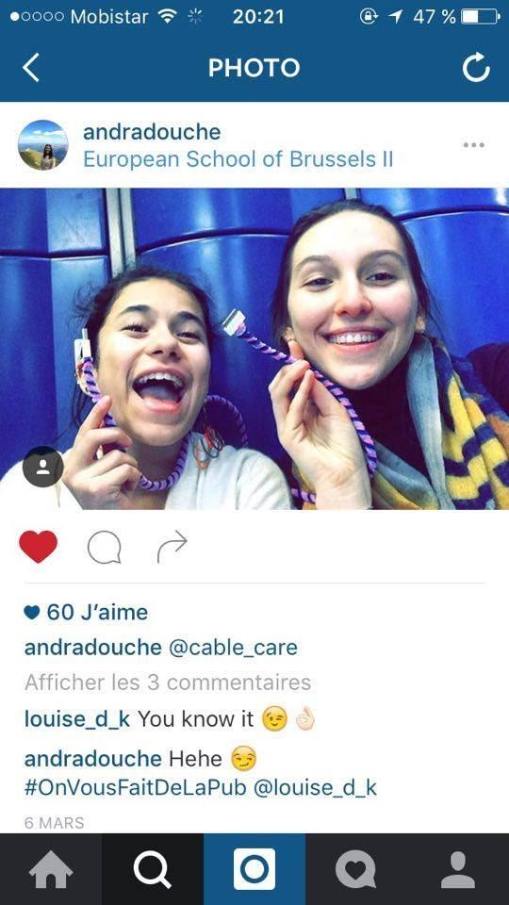 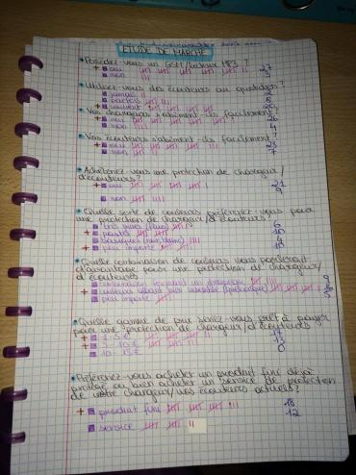

Cela a réussi sans doute : dans les premières semaines, nous avons eu du mal à faire face aux nombreuses commandes. Nous avons dû adapter toute notre organisation, afin de pouvoir faire face à cette demande tout en respectant nos standards de qualité, et cela dans des délais brefs. Notre but était que le client ait son produit le jour même ou celui après la commande.  
 A la fin, nous avons tous dû nous mettre au travail, même notre financier!

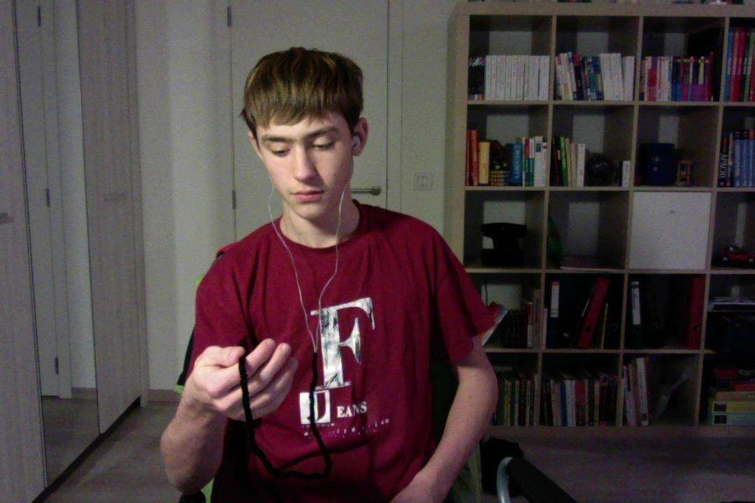

Malgré un stock considérable de matière première, nous avons dû rapprovisionner celui- ci de façon régulière, et apprendre à faire face à des imprévus, notamment lors des livraisons, des commandes effectuées via internet. Nous avons fait l'expérience de nombreux retards et de paquets perdus en chemin. Mais nous avons toujours réussi d'une manière ou d'une autre à trouver une solution, pour pouvoir poursuivre notre chemin, celui de l'entreprenariat !  
Il y a eu des hauts et des bas, des discussions et des opinions différentes, ce qui est normal dans un groupe aussi hétérogène que le nôtre. Parfois, quand les choses n'avançaient pas comme nous le souhaitions, nous avions l'impression d'essayer de monter des escaliers mécaniques, mais cela en sens inverse. Tout de même, à la fin, nous nous sommes toujours mis d'accord, car nous avions un objectif commun: Être efficaces!

Cela nous amène donc à parler de la rentabilité de notre entreprise et des finances en général. L'équipe Cable-Care a été extrêmement efficace pendant l'année, et cela se voit dans notre bilan final de la comptabilité. Les finances ont toujours été impeccables et mises à jour régulièrement. Elles se sont constamment situées dans le positif. Nos bénéfices, provenant de plusieures ventes que nous avions organisées pendant l'année, sont supérieurs à *500euros*. Avec un dividende final de *9,51euros*/actionnaire.

Cela est remarquable, étant donné que nous avons non seulement atteint l'objectif initial, consistant dans le remboursement des *7euros* placées par nos créanciers, mais par ailleurs, un bénéfice net de *2,50euros* par action.

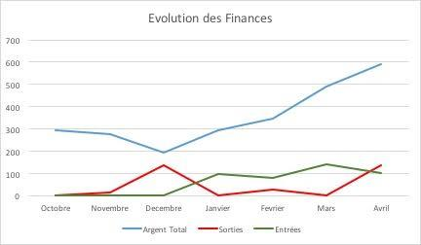

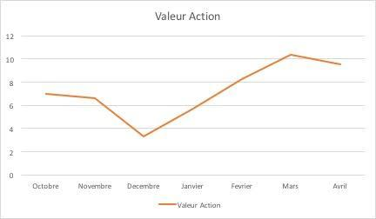

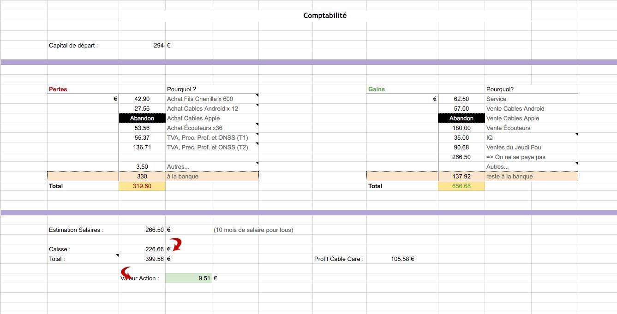

Pour conclure, je pense que l'expérience mini-entreprise, a été un succès. Elle a été un succès, parce-que elle nous a permis d'apprendre. Elle nous a appris beaucoup de choses sur le travail en équipe, sur la créativité, sur l'organisation et l'improvisation quand celle-ci échoue, sur le respect des autres, etc.

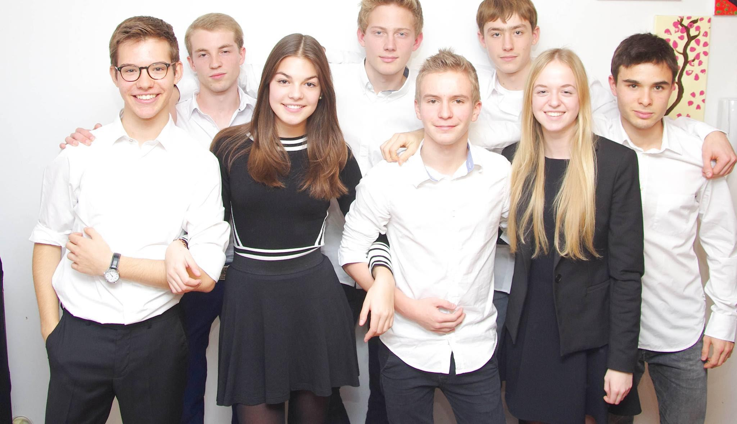Je pense qu'elle a été gratifiante pour tous, peut-être dans différents domaines ou pour des raisons différentes, mais une chose est sûre : cette expérience nous a beaucoup enseigné, et il faut dire que si c'était à refaire, nous ne douterions pas pour le refaire, même si ça n'a pas toujours été facile. Nous nous devons également de remercier les personnes qui nous ont introduits dans le monde de l'entreprenariat et qui nous ont soutenus constamment. Surtout avec leurs conseils et leur savoir faire hors du commun. Nous tennons donc à remercier notre fabuleux conseiller Monsieur Jean-Marie Jaqcmin, ainsi que tout LJE ASBL, merci.

Administrateur Délégué Directeur Technique

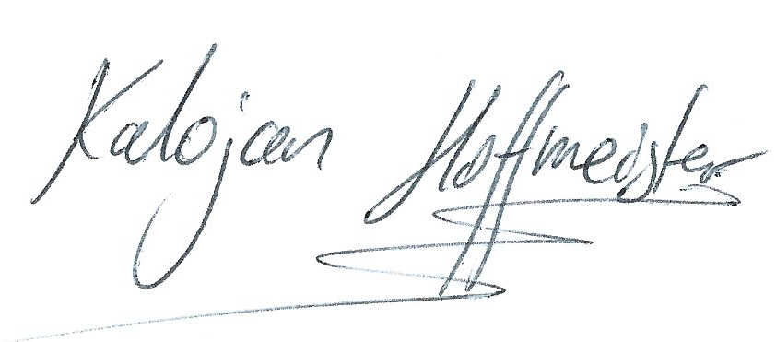 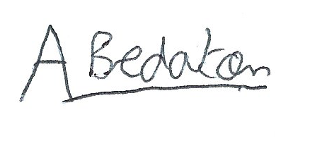

Directeur Financier Département RHC

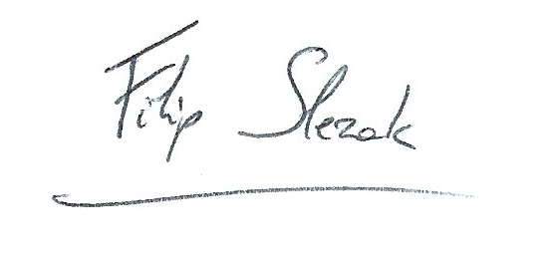 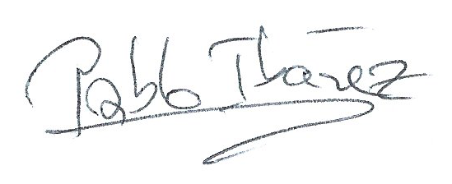 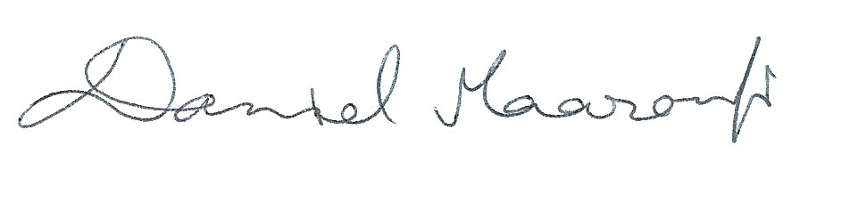

Département Marketing

 